EIROPAS SAVIENĪBA

KOPIENAS AUGU ŠKIRŅU BIROJS

ŠĶIRŅU ATŠĶIRĪGUMA, VIENDABĪGUMA UN STABILITĀTES PĀRBAUŽU PROTOKOLS

Cynara scolymus L.
(Cynara cardunculus var. scolymus L.)

ARTIŠOKI

Pieņemts 2004. gada 25. martā

I - PROTOKOLA PRIEKŠMETS

Protokolā aprakstītas tehniskās procedūras, kas jāievēro atbilstoši Kopienas Regulai 2100/94 par Kopienas augu šķirņu tiesībām. Tehniskās procedūras apstiprinājusi Administratīvā Padome un tās pamatojas uz vispārējo UPOV dokumentu TG/1/3 un UPOV 2001. gada 4. aprīļa vadlīniju TG/184/3 par šķirņu atšķirīguma, viendabīguma un stabilitātes pārbaužu veikšanu. Šis protokols attiecas uz Cynara scolymus L. (Cynara cardunculus var. scolymus L. šķirnēm.

II SĒKLU UN CITU AUGU DAĻU MATERIĀLA IESNIEGŠANA

1. Kopienas Augu šķirņu birojs (CPVO) ir atbildīgs, lai iesniedzējs būtu informēts par:

• augu materiāla pieņemšanas beigu datumu,
• mazāko nepieciešamo augu materiāla daudzumu un tā kvalitāti,
• pārbaudes biroju, uz kuru materiāls jānosūta.

Pārbaudei iesniegtā materiāla papildu paraugs tiek saglabāts šķirņu kolekcijā kā kandidātšķirnes galīgais paraugs.

Iesniedzējs ir atbildīgs, lai tiktu nodrošināta sēklu un citu augu daļu materiāla atbilstība visām muitas un augu veselības prasībām.

2. Beigu datumi, līdz kuriem pārbaudes birojs pieņem dokumentus un materiālu

Beigu datumus pieprasījumu un tehnisko anketu iesniegšanai, kā arī sēklu un citu augu daļu materiāla iesniegšanas periodu vai beigu datumu nosaka CPVO un katrs izvēlētais pārbaudes birojs.

Pārbaudes birojs atbild par to, lai nekavējoties tiktu apstiprināta pārbaužu pieprasījumu un tehnisko anketu saņemšana. Tūlīt pēc augu materiāla pieņemšanas beigu datuma pārbaudes birojam jāinformē CPVO par to, vai ir saņemts atbilstošs sēklas materiāls. Tomēr, ja iesniegtais augu materiāls ir neapmierinošs, par to pēc iespējas ātrāk jāinformē CPVO.

3. Prasības augu materiālam

Tehniskās pārbaudes pieprasījumu iesniegšanas un CPVO tehniskās anketas nosūtīšanas beigu datumi, kā arī datums, kad pieteicējam jāiesniedz augu materiāls, pieejams CPVO Oficiālā Laikraksta S2 pielikumā un CPVO tīmekļa vietnē.

Sēklu kvalitāte:......................Nedrīkst būt zemāka par EK Direktīvas 2002/55 2. pielikumā noteiktajiem standartiem sertificētām sēklām.

Augu kvalitāte:......................Nedrīkst būt zemāka par EK Direktīvā 92/33 un realizācijas pasākumiem noteiktajiem augu standartiem.

Sēklu apstrāde:.........................Augu materiāls nedrīkst būt ticis apstrādāts, izņemot, ja šādu apstrādi pieļauj vai pieprasa CPVO vai pārbaudes birojs. Ja tas ticis apstrādāts, jāiesniedz sīks apstrādes apraksts

Uzraksts uz parauga etiķetes: ................ - Suga
- CPVO piešķirtais iesnieguma reģistrācijas numurs
- Selekcionāra atsauce (šķirnes pagaidu apzīmējums)
- Pārbaudes birojs (ja ir zināms)
- Iesniedzēja vārds un uzvārds vai nosaukums
- Frāze “Pēc CPVO pieprasījuma”
- Ja iesniegts dalīts augu materiāla paraugs, jānorāda iesniegto sēklu daudzums.

III - PĀRBAUŽU VEIKŠANA

1. Šķirņu kolekcija

Šķirņu kolekcija tiek veidota, lai ar tās palīdzību pārbaudē noteiktu kandidātšķiŗnu atšķirīgumu. Šķirņu kolekcijā var ietilpt gan dzīvais materiāls, gan aprakstoša informācija. Šķirņu kolekcijā šķirni iekļauj tikai tad, ja ir pieejams augu materiāls tehniskas pārbaudes veikšanai.

Saskaņā ar Padomes Regulas Nr. 2100/94 7. pantu kolekcijas pamatā jābūt:

• šķirnēm, kuras uzskaitītas vai aizsargātas ES līmenī, vai vismaz vienā no EVA dalībvalstīm,
• šķirnēm, kuras aizsargātas citās UPOV dalībvalstīs,
• jebkurai citai vispāratzītai šķirnei.

Šķirņu kolekcijas sastāvs katrā pārbaudes birojā atkarīgs no vides apstākļiem, kādos šis pārbaudes birojs atrodas.

Šķirņu kolekcijas uzglabā apstākļos, kas katram jaunieguvumam nodrošina ilgtermiņa saglabāšanu. Par sabojāta vai iztērēta references materiāla nomaiņu atbild pārbaudes biroji. Materiāla nomaiņu var veikt tikai tad, ja attiecīgās pārbaudes apliecina atbilstību jau esošajam

materiālam. Ja references materiāla nomaiņā rodas grūtības, pārbaudes birojiem par tām jāinformē CPVO. Ja nav iespējams piegādāt pārbaudes birojam autentisku augu materiālu, šo šķirni no šķirņu kolekcijas izņem.

2. Pārbaudāmais materiāls

Kandidātšķirnes tiek tieši salīdzinātas ar citām šķirnēm, kas kandidē uz Kopienas augu šķirņu tiesībām tajā pašā birojā, kā arī ar atbilstošām šķirnēm no šķirņu kolekcijas. Pārbaudes birojs var iekļaut arī citus kandidātus un šķirnes, ja tas nepieciešams. Tādēļ pārbaudes birojiem jācenšas savu darbu saskaņot ar citiem birojiem, kuri iekļauti artišoku AVS pārbaudē. Par katru kandidātšķirni jānotiek vismaz tehnisko anketu apmaiņai, bet pārbaudes perioda laikā pārbaudes birojiem jāinformē vienam otru un CPVO par tām kandidātšķirnēm, kuru atšķirīguma noteikšana sagādā problēmas. Īpašu problēmu risināšanai pārbaudes biroji var apmainīties ar augu materiālu.

3. Izmantojamās pazīmes

AVS pārbaudēs un aprakstu sagatavošanā izmantotajām pazīmēm jāatbilst tām, kas norādītas 1. pielikumā. Izmanto visas pazīmes, nodrošinot, lai jebkuras citas pazīmes izpausmes pakāpes šīs pazīmes novērošanu nepadarītu neiespējamu un lai pazīmes izpausmi netraucētu vides apstākļi, kādos pārbaude tiek veikta. Pēdējā gadījumā par to jāinformē CPVO. Turklāt kādu citu noteikumu pastāvēšana, piem., par auga veselību, var pazīmes novērošanu padarīt neiespējamu.

Saskaņā ar Komisijas Regulas Nr. 1239/95 23. pantu Administratīvā padome pilnvaro prezidentu reģistrēt šķirņu papildu pazīmes un to izpausmes.

- Šķirņu iedalīšana grupās

Lai atvieglotu atšķirīguma novērtēšanu, šķirnes un salīdzināmās kandidātes iedalāmas grupās. Iedalīšanai grupās ir piemērotas tās pazīmes, kuras šķirnes robežās no pieredzes ir zināmas kā nemainīgas vai tikai nedaudz mainīgas un kuru dažādās izpausmju pakāpes kolekcijā ir samērā vienmērīgi sadalītas. Pastāvīgu klasifikācijas pazīmju gadījumā nepieciešamas pārklājošās izpausmju pakāpes starp blakus grupām, lai samazinātu nepareizu kandidātšķirņu iedalīšanu grupās. Iedalīšanai grupās izmantojamas šādas pazīmes:

a) Lapa: iegriezumi (no 10. līdz 12 . lapas stadijai) (9. pazīme)
b) Centrālais ziedu kurvītis: forma garengriezumā (26. pazīme)
c) Centrālais ziedu kurvītis: parādīšanās laiks (28. pazīme)
d) Ārējā seglapa: krāsa (ārpuses) (41. pazīme)

5. Pārbaudes plāns un audzēšanas apstākļi

Pārbaudes minimālais ilgums parasti ir divi neatkarīgi augšanas cikli. Ja atšķirīguma un viendabīguma pārbaudes rezultāti ir pārliecinoši, veģetatīvi pavairojamām šķirnēm pārbaudes ilgumu var samazināt līdz vienam augšanas ciklam. Pārbaudes veic apstākļos, kas nodrošina normālu augšanu. Lauciņiem jābūt tādā lielumā, lai augus vai augu daļas mērīšanai un skaitīšanai varētu paņemt, nekaitējot novērojumiem, kas jāveic augšanas cikla beigās.

Pārbaudes plāns

Katrā pārbaudē kopumā jāiekļauj vismaz 40 augi, kas jāsadala divos vai vairākos atkārtojumos.

Visi novērojumi, kuru pamatā ir augu mērīšana vai skaitīšana, jāveic 10 augiem vai 10 augu daļām.

Ja nav norādīts citādi, visi novērojumi lapām jāveic, kad tās pilnībā attīstījušās, novērojot 3 vai 4 lapu no pamatnes (t.i., kad ziedu kurvīša diametrs sasniedzis apmēram 3 cm).

Ja nav norādīts citādi, visi novērojumi ziedu kurvīša ārējai seglapai jāveic centrālā ziedu kurvīša 5. seglapu mieturim, skaitot no pamatnes.

Ja nav norādīts citādi, visi novērojumi ziedu kurvīša iekšējai seglapai jāveic centrālajam ziedu kurvītim.

6. Speciālās pārbaudes

Saskaņā ar Padomes Regulas Nr. 2100/94 83. panta 3.punktu pieteicējs tehniskajā anketā vai pārbaudes laikā var norādīt, ka kandidātam piemīt pazīme, kas varētu palīdzēt atšķirīguma noteikšanā. Ja šāds iesniegums ir iesniegts un tas tiek apstiprināts ar ticamiem tehniskiem datiem, var uzsākt speciālu pārbaudi, nodrošinot iespēju radīt tehniski pieņemamu pārbaudes procedūru.

Speciālās pārbaudes ar CPVO prezidenta piekrišanu tiek veiktas tad, ja ir maz ticams, ka atšķirīgums parādīsies, izmantojot protokolā uzskaitītās pazīmes.

7. Lēmumu normatīvi

a) Atšķirīgums

Kandidātšķirne uzskatāma par atšķirīgu, ja tā atbilst Padomes Regulas Nr. 2100/94 7. panta prasībām.

- Viendabīgums

Viendabīguma novērtēšanai ar sēklām pavairojamām šķirnēm jāpielieto kopsummas standarts 5% ar pieļaujamo varbūtību vismaz 95%, bet viendabīguma novērtēšanai veģetatīvi pavairojamām šķirnēm jāpielieto kopsummas standarts 1% ar pieļaujamo varbūtību vismaz 95%.

Tabulā norādīts maksimālais viendabīguma standartiem pieļaujamais netipisko augu skaits ar sēklām pavairojamām šķirnēm:

Augu skaits | Pieļaujamais netipisko augu skaits
8 - 16  18 – 28  29 – 40  41 - 53 | 2  3  4  5

Tabulā norādīts maksimālais viendabīguma standartiem pieļaujamais netipisko augu skaits veģetatīvi pavairojamām šķirnēm:

Augu skaits | Pieļaujamais netipisko augu skaits
6 – 35  36 - 82 | 1  2

c) Stabilitāte

Ja nav pierādījumu par kandidātšķirnes neviendabīgumu, tā tiek uzskatīta par pietiekami stabilu.

IV - REZULTĀTU PAZIŅOŠANA

Rezultātus pēc katras novērošanas sezonas apkopo un paziņo CPVO, izmantojot UPOV tipveida starpatskaites formu, kurā zem virsrakstiem par atšķirīgumu, viendabīgumu un stabilitāti norādītas visas problēmas. Kandidātšķirnes var izrādīties atbilstošas AVS standartiem pēc diviem audzēšanas cikliem, bet dažos gadījumos var būt vajadzīgi trīs audzēšanas cikli. Pēc pārbaudes pabeigšanas pārbaudes birojs rezultātus UPOV tipveida gala atskaites formā nosūta uz CPVO.

Ja kandidātšķirne uzskatāma par atbilstošu AVS standartiem, gala atskaitei pievieno šķirnes aprakstu UPOV ieteiktajā formā. Ja nav iemesla atteikumam, gala atskaitē tiek iekļauts pārbaudes rezultātu apkopojums.

Starpatskaites un gala atskaites CPVO jāsaņem datumā, par kuru notikusi vienošanās starp CPVO un pārbaudes biroju.

Pārbaudes biroja atbildīgais darbinieks paraksta starpatskaites un pārbaudes gala atskaites un skaidri apliecina CPVO ekskluzīvās rīcības tiesības.

V - SARUNAS AR PIETEICĒJU

Ja pārbaudes laikā rodas problēmas, par tām jāinformē CPVO, lai šo informāciju varētu nodot pieteicējam. Iesniedzēju saskaņā ar iepriekšēju pastāvīgu līgumu var tieši informēt vienlaicīgi ar CPVO, it īpaši, ja ieteicams pārbaudes lauciņa apmeklējums.

Starpatskaiti un gala atskaiti pārbaudes birojs nosūta uz CPVO.

**************

IZMANTOJAMIE PIELIKUMI

I. 1. pielikums:

Novērojamo pazīmju saraksts, paskaidrojumi un metodes.

1. TABULA

AVS PĀRBAUDĒS UN APRAKSTU SAGATAVOŠANĀ
IZMANTOJAMO PAZĪMJU TABULA

CPVO  Nr. | UPOV  Nr. | Pazīmes |  | Paraugšķirnes | Balles
1.  (+) | 1. | Augs: augstums (ieskaitot centrālo ziedu kurvīti) | zems  vidējs  augsts | Violet de Provence, Tudela  Blanc Hyerois, Camus de Bretagne, Vertu  Caribou, Popvert Salambo | 3  5  7
2. | 2. | Augs: sānu dzinumu skaits uz galvenā stublāja | maz  vidējs skaits  daudz | Blanc Hyerois, Calico, Popvert  Salambo  Chrysanthème, Vertu | 3  5  7
3.  (+) | 3. | Galvenais stublājs: augstums (izņemot centrālo ziedu kurvīti) | zems  vidējs  augsts | Capitan  Castel, Salambo  Caribou | 3  5  7
4.  (+) | 4. | Galvenais stublājs: attālums starp galveno ziedu kurvīti un jaunāko pilnībā attīstījušos lapu | mazs  vidējs  liels | Caribou, Violet de Provence  Blanc Hyerois, Tudela  Castel | 3  5  7
5. | 5. | Galvenais stublājs: diametrs (apmēram 10 cm attālumā no galvenā ziedu kurvīša) | mazs  vidējs  liels | Violet de Provence  Castel, Vertu  Carène | 3  5  7
6. | 6. | Lapa: stāvoklis (10. līdz 12. lapas stadijā) | stāva  pusstāva  horizontāla | Capitan, Pètre, Vert de Provence  Calico, Camus de Bretagne  Blanc Hyerois, Popvert | 3  5  7

CPVO  Nr. | UPOV  Nr. | Pazīmes |  | Paraugšķirnes | Balles
7. | 7. | Lapa: gari ērkšķi | nav  ir | Camus de Bretagne, Tudela  Spinoso sardo | 1  9
8. | 8. | Lapa: garums | īsa  vidēja  gara | Tudela, Violet de Provence  Blanc Hyerois, Chrysanthème, Popvert  Camus de Bretagne, Caribou | 3  5  7
9. | 9. | Lapa: iegriezumi (10. līdz 12. lapas stadijā) | nav  ir | Tudela, Violet de Provence  Camus de Bretagne Vertu | 1  9
10. | 10. | Lapa: daivu skaits | maz  vidējs skaits  daudz | Violet de Provence, Tudela  Blanc Hyerois, Chrysanthème  Salanquet | 3  5  7
11. | 11. | Lapa: garākās daivas garums | īsa  vidēja  gara | Vertu  Orlando, Popvert, Sybaris | 3  5  7
12. | 12. | Lapa: garākās daivas platums | šaura  vidēja  plata | Vertu  Orlando, Popvert, Sybaris | 3  5  7
13.  (+) | 13. | Daiva: gala forma (izņemot gala daivu) | smaila  gandrīz taisnleņķa  platleņķa | Camus de Bretagne,  Vertu  Calico, Caribou, Salambo | 1  2  3

CPVO  Nr. | UPOV  Nr. | Pazīmes |  | Paraugšķirnes | Balles
14.  (+) | 14. | Daiva: sekundāro daivu skaits | nav vai ļoti maz  maz  vidējs skaits  daudz  ļoti daudz | Violet de Provence  Camus de Bretagne  Blanc Hyerois, Popvert  Orlando, Sybaris | 1  3  5  7  9
15.  (+) | 15. | Daiva: sekundāro daivu gala forma | smailgala  smails  noapaļots | Vert de Provence  Blanc Hyerois, Tudela  Cric, Popver | 3  5  7
16. | 16. | Lapas plātne: forma šķērsgriezumā | Plakana  V-veida | Salambo, Vertu  Capitan, Caste | 1  2
17. | 17. | Lapas plātne: zaļās krāsas tonis (virspusē) | gaiša  vidēja  tumša | Blanc Hyerois, Pètre  Violet de Provence, Tudela, Vertu  Camus de Bretagne, Cric | 3  5  7
18. | 18. | Lapas plātne: zaļās krāsas nokrāsa | nav  dzeltenīga  pelēcīga | Salambo  Blanc Hyerois  Camus de Bretagne | 1  2  3
19. | 19. | Lapas plātne: zaļās krāsas nokrāsas intensitāte | vāja  vidēja  stipra |  | 3  5  7
20. | 20. | Lapa: virspuses matainums | nav vai ļoti vājš  vājš  vidējs  stiprs  ļoti stiprs | Camus de Bretagne, Castel, Vert Globe  Vertu  Carène, Popvert  Violet de Provence | 1  3  5  7  9

CPVO  Nr. | UPOV  Nr. | Pazīmes |  | Paraugšķirnes | Balles
21. | 21. | Lapas plātne: čulgainums | nav vai ļoti vājš  vājš  vidējs  stiprs  ļoti stiprs | Blanc Hyerois, Popvert  Calico, Caribou  Chrysanthème  Cric | 1  3  5  7  9
22. | 22. | Lapas kātiņš: antociāna krāsojums pie pamatnes | nav vai ļoti vājš  vājš  vidējs  stiprs  ļoti stiprs | Capitan, Carène  Castel  Pètre  Violet de Provence | 1  3  5  7  9
23. | 23. | Centrālais ziedu kurvītis: garums | īss  vidējs  garš | Pètre  Vert de Provence | 3  5  7
24. | 24. | Centrālais ziedu kurvītis: platums | šaurs  vidējs  plats | Vert de Provence  Camus de Bretagne, Salambo | 3  5  7
25. | 25. | Centrālais ziedu kurvītis: lielums | mazs  vidējs  liels | Vert de Provence, Violet de Provence  Blanc Hyerois, Chrysanthème  Castel, Salambo | 3  5  7

CPVO  Nr. | UPOV  Nr. | Pazīmes |  | Paraugšķirnes | Balles
26.  (+) | 26. | Centrālais ziedu kurvītis: forma garengriezumā | apaļa  plati eliptiska  olveida  trīsstūrveida  guļus plati eliptiska | Castel, Green Globe  Chrysanthème, Vert de Provence  Cric, Salambo  Tudela, Violet de Provence | 1  3  5  7  9
27. | 27. | Centrālais ziedu kurvītis: gala forma | smaila  noapaļota  plakana  iespiesta | Violet de Provence  Camus de Bretagne  Chrysanthème  Carène, Pètre | 1  2  3  4
28. | 28. | Centrālais ziedu kurvītis: parādīšanās laiks | agri  vidēji  vēlu | Chrysanthème, Tudela  Blanc Hyerois  Camus de Bretagne | 3  5  7
29. | 29. | Centrālais ziedu kurvītis: atvēršanās sākums laiks | agri  vidēji  vēlu | Chrysanthème, Vert de Provence  Camus de Bretagne  Popvert, Tudela | 3  5  7
30. | 30. | Pirmais ziedu kurvītis uz sānu dzinuma: garums | īss  vidējs  garš | Pètre, Popvert  Vert de Provence | 3  5  7
31. | 31. | Pirmais ziedu kurvītis uz sānu dzinuma: diametrs | mazs  vidējs  liels | Vert de Provence  Blanc Hyerois  Salambo | 3  5  7

CPVO  Nr. | UPOV  Nr. | Pazīmes |  | Paraugšķirnes | Balles
32. | 32. | Pirmais ziedu kurvītis uz sānu dzinuma: lielums | mazs  vidējs  liels | Violet de Provence  Chrysanthème  Blanc Hyerois, Castel | 3  5  7
33.  (+) | 33. | Pirmais ziedu kurvītis uz sānu dzinuma: forma garengriezumā | apaļa  plati eliptiska  olveida  trīsstūrveida  guļus plati eliptiska | Castel, Salambo  Cric, Blanc Hyerois  Velours  Violet de Provence  Pètre, Popvert | 1  3  5  7  9
34. | 34. | Pirmais ziedu kurvītis uz sānu dzinuma: atvēršanās pakāpe | vāja  vidēja  stipra | Salambo  Blanc Hyerois  Chrysanthème | 3  5  7
35.  (+) | 35. | Ārējā seglapa: pamatnes garums | īsa  vidēja  gara |  | 3  5  7
36.  (+) | 36. | Ārējā seglapa: pamatnes platums | šaura  vidēja  plata | Orlando  Blanc Hyerois, Popvert, Vertu  Pètre | 3  5  7
37.  (+) | 37. | Ārējā seglapa: pamatnes biezums | plāna  vidēja  bieza | Blanc Hyerois, Popvert, Vertu  Pètre | 3  5  7

CPVO  Nr. | UPOV  Nr. | Pazīmes |  | Paraugšķirnes | Balles
38. | 38. | Ārējā seglapa: pamatforma | platāka nekā garāka  cik plata, tik gara  garāka nekā platāka | Calico, Cric, Pètre  Camus de Bretagne, Pètre  Vert de Provence, Vertu | 3  5  7
39. | 39. | Ārējā seglapa: gala forma | smaila  plakana  galā ierobota | Spinoso Sardo  Talpiot  Chrysanthème | 1  2  3
40. | 40. | Ārējā seglapa: ierobojuma dziļums | sekls  vidējs  dziļš | Castel, Violet de Provence  Blanc Hyerois  Chrysanthème | 3  5  7
41. | 41. | Ārējā seglapa: krāsa (ārpusē) | zaļa  zaļa ar violetām svītrām  violeta ar zaļām svītrām  pārsvarā violeta  violeta | Blanc Hyerois, Tudela, Vert de Provence  Violet de Provence  Chrysanthème  Cric, Salambo  Velours | 1  2  3  4  5
42. | 42. | Ārējā seglapa: otras krāsas nokrāsa (tāpat kā 41. paz.) | nav  bronzas krāsas  pelēka | Calico  Blanc Hyerois, Sakiz  Camus de Bretagne, Popvert | 1  2  3
43.  (+) | 43. | Ārējā seglapa: gala liekšanās | nav  ir | Castel, Salambo  Calico, Chrysanthème | 1  9

CPVO  Nr. | UPOV  Nr. | Pazīmes |  | Paraugšķirnes | Balles
44. | 44. | Ārējā seglapa: ērkšķa lielums | nav vai ļoti mazs  mazs  vidējs  liels  ļoti liels | Calico  Chrysanthème, Vertu  Violet de Provence  Spinoso Sardo | 1  3  5  7  9
45.  (+) | 45. | Ārējā seglapa: mucron | nav  ir | Chrysanthème, Pètre  Camus de Bretagne | 1  9
46. | 46. | Centrālais ziedu kurvītis: iekšējo seglapu antociāna krāsojums | nav vai ļoti vājš  vājš  vidējs  stiprs  ļoti stiprs | Popvert  Castel  Blanc Hyerois  Chrysanthème  Salambo | 1  3  5  7  9
47.  (+) | 47. | Centrālais ziedu kurvītis: iekšējo seglapu blīvums | irdenas  vidējas  blīvas | Camard, Calic0  Camus de Bretagne  Cacique, Compact | 3  5  7
48.  (+) | 48. | Ziedgultne: diametrs | mazs  vidējs  liels | Violet de Provence  Camus de Bretagne  Capitan, Salambo | 3  5  7
49.  (+) | 49. | Ziedgultne: biezums | plāna  vidēja  bieza | Blanc Hyerois, Tudela  Pètre  Camus de Bretagne, Castel | 3  5  7

CPVO  Nr. | UPOV  Nr. | Pazīmes |  | Paraugšķirnes | Balles
50.  (+) | 50. | Ziedgultne: forma garengriezumā | plakana  nedaudz iespiesta  stipri iespiesta | Carène  Camus de Bretagne, Salambo  Blanc Hyerois, Chrysanthème | 1  2  3
51. | 51. | Tendence pie pamatnes veidot sānu dzinumus | vāja  vidēja  stipra | Blanc Hyerois, Castel, Vertu  Violet de Provence,  Chrysanthème, Popvert  Cacique, Calico | 3  5  7

PASKAIDROJUMI UN METODES

1., 3., 4. paz.: Augs: augstums (ieskaitot centrālo ziedu kurvīti) (1.);
Galvenais stublājs: augstums (izņemot centrālo ziedu kurvīti) (3.);
Galvenais stublājs: attālums starp galveno ziedu kurvīti un jaunāko pilnībā attīstījušos lapu (4.)

1
3

Augsnes līmenis
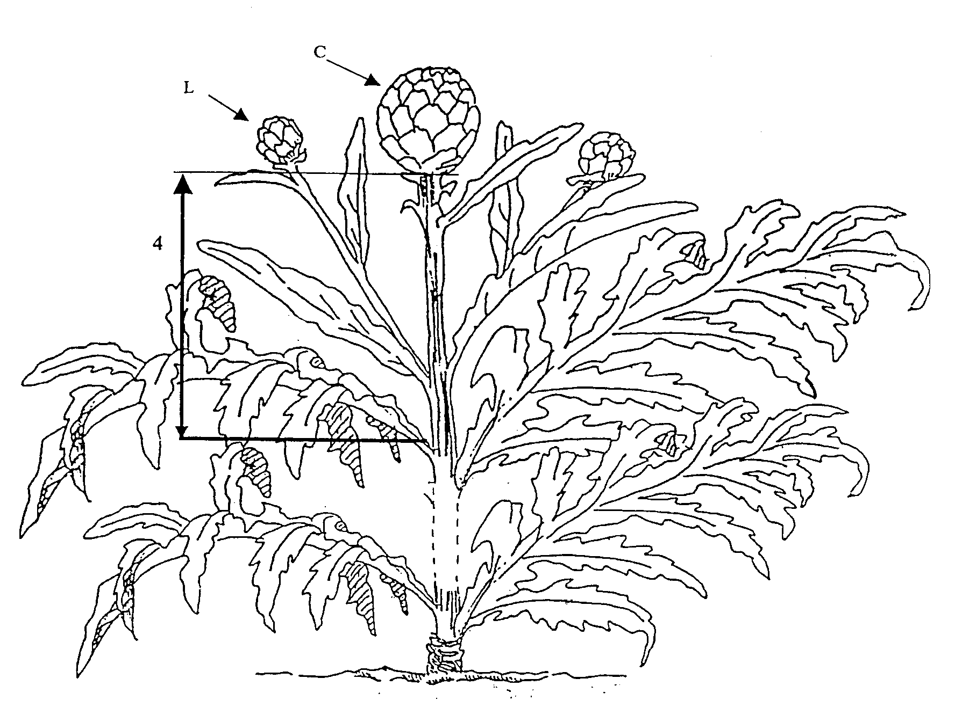

C: Centrālais ziedu kurvītis
L: Pirmais ziedu kurvītis uz sānu dzinuma

13. paz.: Daiva: gala forma (izņemot gala daivu)
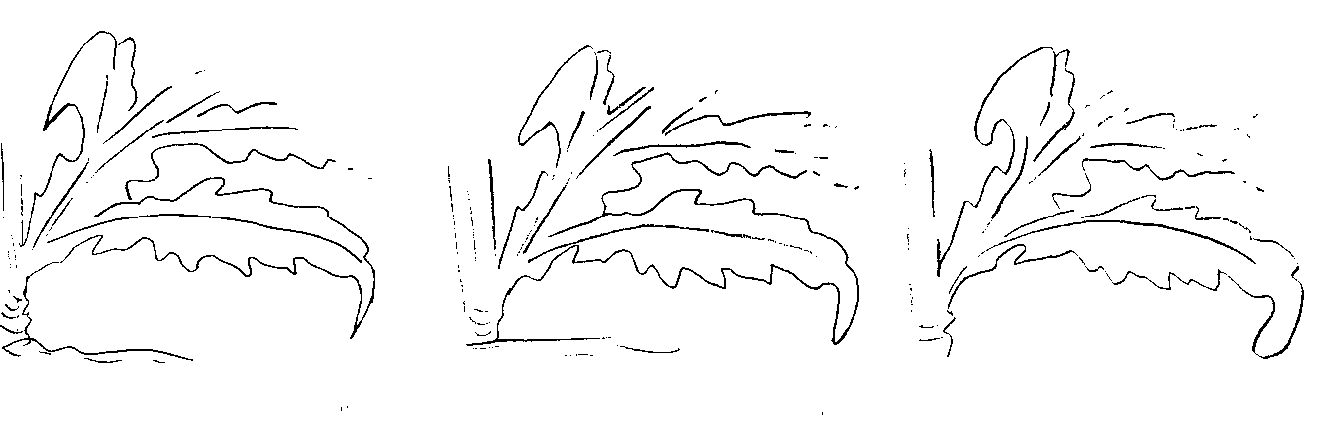













1 2 3
smaila gandrīz taisnleņķa platleņķa

14., 15. paz.: Daiva: sekundāro daivu skaits (14.) un gala forma (15.) (3. līdz 4. lapas mieturī)

Sekundārajā daivā nogriežamā lapa

15
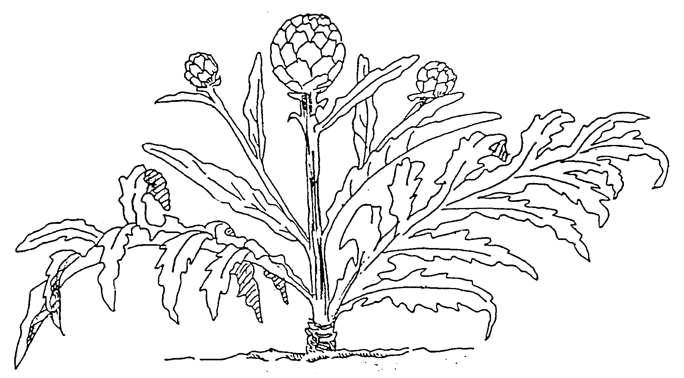

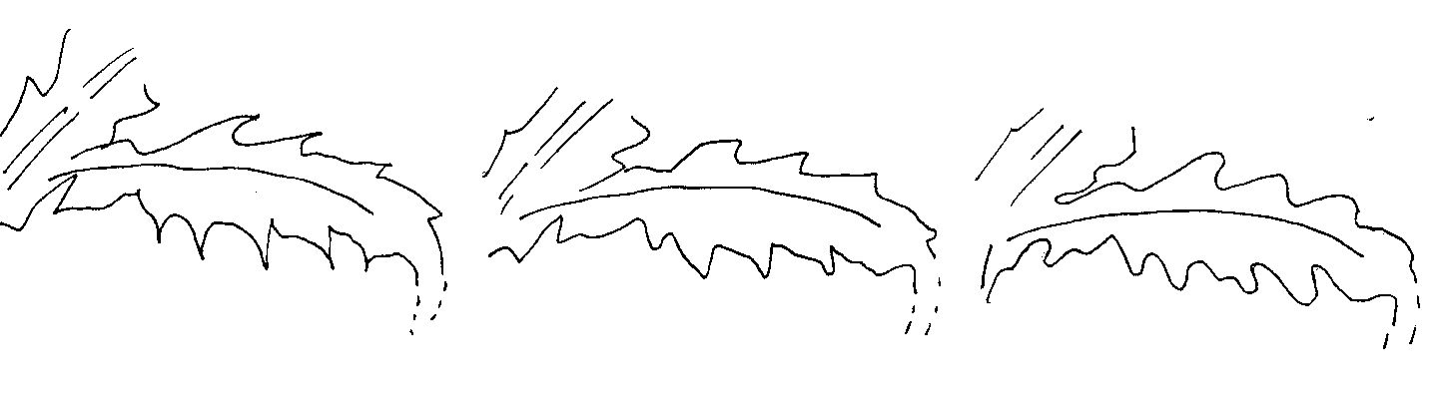







1 2 3
smailgala smaila noapaļota

26., 33. paz.: Centrālais ziedu kurvītis (26.) un Pirmais ziedu kurvītis uz sānu dzinuma (33.): forma garengriezumā




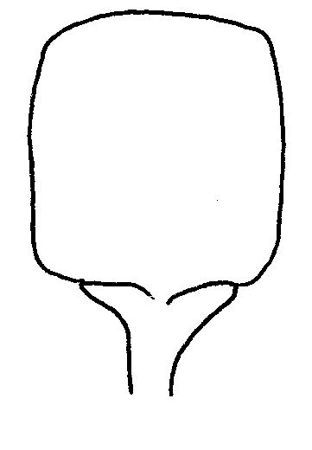



1 2 3 4 5
apaļa plati eliptiska olveida trīsstūrveida guļus plati eliptiska

35., 36., 37. paz.: Ārējās seglapas: pamatnes garums (35.), pamatnes platums (36.), biezums pie pamatnes (37.)

36

35 37

35. paz.: Ārējās seglapa: pamatnes garums
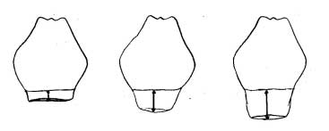
3 5 7
īsa vidēja gara

36. paz.: Ārējā seglapa: pamatnes platums
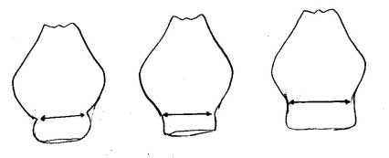
3 5 7
šaura vidēja plata

37. paz.: Ārējā seglapa: biezums pie pamatnes (seglapas profils)
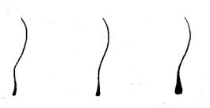
3 5 7
plāna vidēja bieza

43. paz.: Ārējā seglapa: gala liekšanās
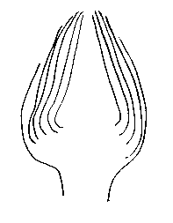



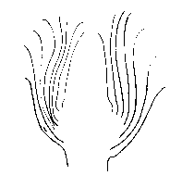

a b
1 9
nav ir

a: gala ieliekšanās (Chrysanthème)
b: gala atliekšanās (Calico)

45. paz.: Ārējā seglapa: mucron
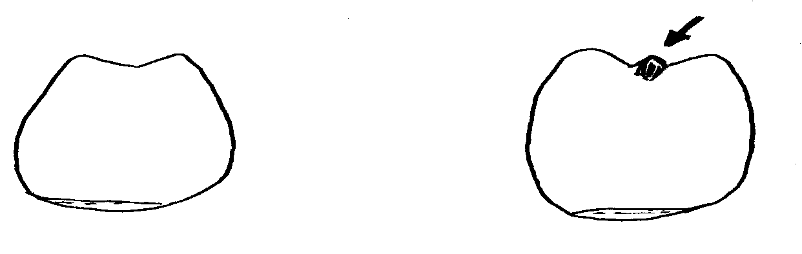

1 9
nav ir

47. paz.: Centrālais ziedu kurvītis: iekšējo seglapu blīvums

iekšējās seglapas
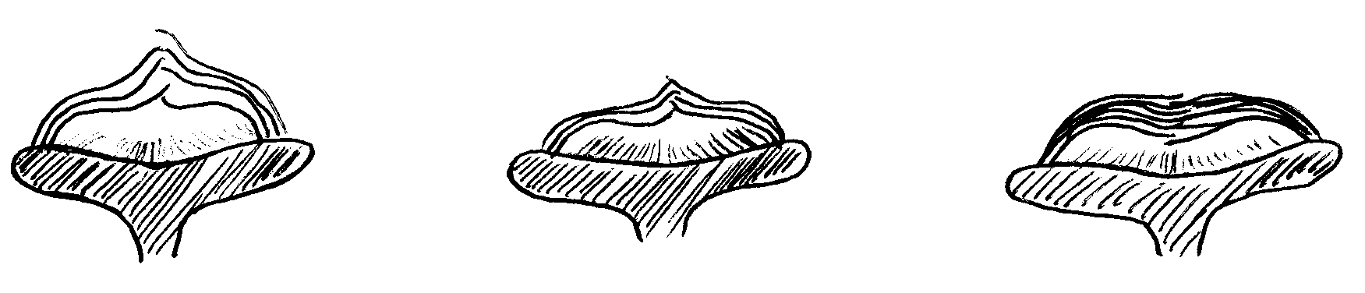

ziedgultne

3 5 7
irdenas vidējas blīvas

48., 49., 50. paz.: Ziedgultne: diametrs (48.), biezums (49.), forma garengriezumā (50.)

48


49

1 2 3
plakana viegli iespiesta stipri iespiesta

LITERATURE

Baznizky J. and Zohary D. 1994: Breeding of seed-planted artichoke, Plant Breeding Reviews
12: 253-267.

Foury C. 1967: Étude de la biologie florale de l’artichaut (Cynara scolymus L.); Application à la sélection. 1ère partie: données sur la biologie florale, Ann. Amélior. Plantes 17 (4): 357-373.

Foury C. 1969: Étude de la biologie florale de l’artichaut (Cynara scolymus L.); Application à la sélection. 2ème partie: étude des descendances obtenues en fécondation contrôlée, Ann. Amélior. Plantes 19 (1): 23-52.

Foury C. et Aubert S. 1977: Observations préliminaires sur la présence et la répartition de pigments anthocyaniques dans un mutant d’artichaut (Cynara scolymus L.) à fleurs blanches, Ann. Amélior. Plantes 27 (5): 603-612.

Foury C. 1978: Quelques aspects de l’histoire des variétés d’artichaut (Cynara scolymus L.), Journal d’agric. traditionnelle et de botanique appliquée, XXV (1) janvier-mars 1978.

Foury C. 1979: Quelques aspects pratiques de la sélection généalogique de l’artichaut,
1-Présentation, création de lignées, Ann. Amélior. Plantes 29 (4): 383-418.

Foury C. 1989: Ressources génétiques et diversification de l’artichaut (Cynara scolymus L.), Acta Horticulturae 242: 155-166.

Pécaut P. and Martin F. 1993: Variation occuring after natural and in vitro multiplication of early Mediterranean cultivars of globe artichoke Cynara scolymus L. Agronomie 13: 909-919.

Zohary D. and Basnizky J. 1975: The cultivated artichoke – Cynara scolymus L. Its probable wild Ancestors. Economic Botany 29: 233-235.

Eiropas Savienība
Kopienas Augu šķirņu birojs

Iesniegšanas datums ....../....../............

Reģistrācijas numurs ............/............
(pieteicējs neaizpilda)

TEHNISKĀ ANKETA

aizpildāma saistībā ar iesniegumu par Kopienas augu šķirņu tiesībām. Lūdzu, atbildiet uz visiem jautājumiem. Neatbildēta jautājuma gadījumā iesniegšanas dati netiks noformēti. Lūdzu, norādiet vietas vai jautājumus, kuri šajā gadījumā nav piemērojami.

1. Botāniskais taksons: Nosaukums ģintij, sugai vai pasugai, pie kuras šķirne pieder, un vispārīgais nosaukums:

Suga Cynara scolymus L. / Cynara cardunculus var. scolymus L.

ARTIŠOKS

2. Iesniedzējs(-i): Vārds(-i), uzvārds(-i) un adrese(es), tālruņa un faksa numurs(i), e-pasta adrese un, ja nepieciešams, pilnvarotā pārstāvja vārds, uzvārds un adrese

3. Šķirnes nosaukums

a) Priekšlikums šķirnes nosaukumam, ja tas nepieciešams:

b) Pagaidu apzīmējums (selekcionāra dotais numurs):

4. Informācija par šķirnes izcelsmi, saglabāšanu un pavairošanu

4.1 Saglabāšanas un pavairošanas metode

a) 1) hibrīds [ ]
2) brīvas apputes šķirne [ ]
3) vecāku līnija [ ]
4) cits veids (paskaidrojiet sīkāk)

b) 1) pavairojama ar sēklām [ ]
2) veģetatīvi pavairojama [ ]

- cita informācija par ģenētisko izcelsmi un selekcijas metodi

  - Šķirnes ģeogrāfiskā izcelsme: reģions un valsts, kurā šķirne selekcionēta vai atklāta un attīstīta

4.3 Vai informācija par datiem, kas attiecas uz hibrīdu šķirņu komponentiem, ieskaitot datus par to audzēšanu, uzskatāma par konfidenciālu?

[ ] JĀ [ ] NĒ

Ja jā, lūdzu, sniedziet šo informāciju pievienotajā veidlapā konfidenciālai informācijai.

Ja nē, lūdzu, sniedziet informāciju par datiem, kas attiecas uz hibrīdu šķirņu komponentiem, ieskaitot datus par to audzēšanu:

Selekcijas shēma (pirmo norādiet sievišķo komponentu)

Iesniegtās šķirnes raksturīgās pazīmes (numurs iekavās atbilst attiecīgajai pazīmei CPVO protokolā; lūdzu, atzīmējiet visatbilstošāko izpausmes pakāpi).

Pazīmes Paraugšķirnes Balles

5.1
(9)

Lapa: iegriezumi (10. līdz 12. lapas stadijā)

nav Tudela, Violet de Provence 1 [ ]

ir Camus de Bretagne, Vertu 9 [ ]

5.2
(26)

Centrālais ziedu kurvītis: forma garengriezumā
apaļa Castel, Green Globe 1 [ ] plati eliptiska Chrysanthème, Vert de Provence 2 [ ] olveida Cric, Salambo 3 [ ] trīsstūraina Tudela, Violet de Provence 4 [ ] guļus plati eliptiska Carène, Pètre 5 [ ]

5.3
(27)

Centrālais ziedu kurvītis: gala forma

smaila Violet de Provence 1 [ ] noapaļota Camus de Bretagne 2 [ ] plakana Chrysanthème 3 [ ] iespiesta Carène, Pètre 4 [ ]

5.4
(28)

Centrālais ziedu kurvītis: parādīšanās laiks
agri Chrysanthème, Tudela 3 [ ] vidēji Blanc Hyèrois 5 [ ] vēlu Camus de Bretagne 7 [ ]

5.5
(41)

Ārējā seglapa: krāsa (ārpusē)

zaļa Blanc Hyèrois, Tudela, Vert de Provence

1 [ ]

zaļa ar violetām svītrām Violet de Provence 2 [ ] violeta ar zaļām svītrām Chrysanthème 3 [ ] galvenokārt violeta Cric, Salambo 4 [ ] pilnīgi violeta Velours 5 [ ]

6. Līdzīgas šķirnes un atšķirības no šīm šķirnēm

Līdzīgās šķirnes nosaukums

Pazīme, ar ko līdzīgā šķirne atšķiras o)

Līdzīgās šķirnes
izpausmes pakāpe

Kandidātšķirnes
izpausmes pakāpe

______________
o) Ja abām šķirnēm ir identiskas izpausmes pakāpes, lūdzu, norādiet atšķirīguma lielumu.

7. Papildu informācija, kas var palīdzēt atšķirt šo šķirni

7.1 Izturība pret kaitēkļiem un slimībām

7.2

7.2.1

7.2.2

Īpaši nosacījumi, kas nepieciešami šķirnes pārbaudei

Galvenie izmantošanas veidi:

a) Tirdzniecība svaigā veidā
1) lieli ziedu kurvīši [ ]
2) mazi ziedu kurvīši [ ]

b) Konservēšana
1) ziedgultne [ ]
2) apakšējā daļa [ ]
3) marinēti artišoki [ ]

c) Rūpnieciska izmantošana
1) lapu ieguve [ ]
2) biomasa [ ]

d) Cita (lūdzu, paskaidrojiet sīkāk)

Citi nosacījumi

[ ] JĀ, lūdzu, paskaidrojiet sīkāk

[ ] NĒ

7.3 Cita informācija

8. Par GMO nepieciešamā informācija

Padomes 2001. gada 12. marta Direktīvas EK/2001/18 2. panta 2. punkta izpratnē šī šķirne ir
ģenētiski modificēts organisms.

[ ] jā [ ] nē

Ja jā, lūdzu, pievienojiet atbildīgo iestāžu izsniegtas rakstiskas atestācijas kopiju, kas apliecina, ka saskaņā ar Pamata regulas 2100/94 55. un 56. pantu šķirnes tehniska pārbaude saskaņā ar iepriekš minētās direktīvas normām neapdraud apkārtējo vidi.

Līdz ar šo apliecinu(-ām), ka atbilstoši manai(mūsu) kompetencei šajā veidlapā sniegtā informācija ir pilnīga
un pareiza.

Datums Paraksts Vārds, uzvārds

[Dokumenta beigas]

